Умови Всеукраїнського конкурсу
“Левеня – 2002” 8 клас
Любий друже! Перед тим, як приступити до розв`язування задач, пам’ятай:
- за кожну задачу можна отримати від трьох до п’яти балів;
- за неправильну відповідь знімається 25% від кількості балів, передбачених за правильну відповідь;
- на старті Ти отримуєш авансом 30 балів;
- серед запропонованих варіантів відповідей є лише один правильний;
- користуватись калькулятором дозволено;
- категорично заборонено користуватись фізичними довідниками чи іншою допоміжною
літературою;
- термін виконання завдань – 75 хв.
Будь уважний! Тобі під силу віднайти всі правильні відповіді!
Часу обмаль, тож поспішай! Бажаємо успіху !!!

Завдання 1 – 10 оцінюються трьома балами

- Переведіть у систему SI [ кг, м ,с ,А ]: 180 см/хв; 500 см²; 30 mА.

А: 0,03 м/с; 0,5 м²; 0,03А Б: 0,3 м/с; 0,05 м²; 0,3А В: 0,003 м/с; 0,5 м²; 0,3А Г: 0,03 м/с; 0,05 м²; 0,03А Д: 0,03 м/с; 0,5 м²; 0,3А.

- Визначте силу тиску F₁ тіла m₁ на опору. Блок і нитки невагомі, тертя відсутнє. Система в рівновазі.

А: F₁=m₁g Б: F₁=m₂g В: F₁=(m₁-m₂)g Г: F₁=(m₁₊m₂)g Д: F=0.

- 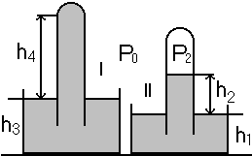Дві пробірки відкритими кінцями занурили в посудину з рідиною (ρ). Рівні рідини в посудинах і пробірках показано на рисунку. Визначіть: 1. Тиск P₁ на дно першої посудини; 2. Тиск газу Р₂ у другій пробірці. Р₀ - атмосферний тиск.

А: P₀+ρg(h₃+h₄); P₀+ρgh₂ Б: P₀+ρgh₃; P₀-ρgh₂ В: P₀+ρgh₄; P₀+ρgh₁ Г: P₀+ρg(h₁+h₃); 0 Д: ρgh₃; ρgh₂.

- Дано: а - вакуум; б – метал; в – дерево; г – скло; д – папір.
Який з наведених матеріалів найкращий: 1. теплоізолятор; 2. провідник тепла ?

А: 1 а; 2 д Б: 1 д; 2 г В: 1 в; 2 г Г: 1 а; 2 б Д: 1 г; 2 а.

- У якому місці потрібно нагрівати пробірку з водою на газовому пальнику, щоб вся вода швидше закипіла ?

А: біля дна Б: зверху В: посередині Г: будь-де.

- Речовина безперервно отримує енергію, а температура її не змінюється. Що відбувається з речовиною ?

А: плавиться Б: кипить В: кристалізується або кипить Г: плавиться або кипить Д: плавиться або конденсується.

- До позитивно зарядженої кулі електроскопа торкнулись: 1) пальцем; 2) заземленою дротинкою; 3) металічною кулькою з позитивним зарядом; 4) нейтральною ізольованою металічною кулькою . У якому випадку електроскоп повністю розрядиться ?

А: 1; 2 Б: 2; 3 В: 3; 4 Г: 4; 1 Д: 2 4.

- Який вимірювальний прилад можна включити в електричне коло не розриваючи його ?

А: амперметр Б: реостат В: вольтметр Г: динамометр Д: амперметр і вольтметр.
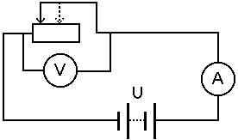
- Як зміняться покази : а) амперметра; б) вольтметра, якщо повзунок реостата перемістити вправо ? (U=const, прилади ідеальні).
Відповіді: 1. збільшаться; 2. зменшаться; 3. не зміняться.

А: а)1; б)2 Б: а)2; б)2 В: а)1; б)1 Г: а)2; б)3 Д: а)1; б)3.
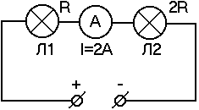
- Який заряд пройде через: а) лампу Л₁; б) лампу Л₂ за 5 с, якщо I=2А ?

А: а) 10 Кл; б) 5 Кл Б: а) 10 Кл; б) 20 Кл В: а) 5 Кл; б) 10 Кл Г: а) 10 Кл; б) 10 Кл Д: а) 20 Кл; б) 10 Кл.

Завдання 11– 20 оцінюються чотирма балами

- Скульптура має масу m. Яку масу має її точна копія, виготовлена з того самого матеріалу, більша у 2 рази ?

А: m Б: 2 m В: 4 m Г: 8 m Д: 16 m.

- Є лампа на 3.0 В і 0.2 А і джерело з напругою 6 В. Визначити, який опір і як необхідно включити в коло, щоб лампа горіла нормальним накалом.

А: паралельно; 15 Ом Б: послідовно; 15 Ом В: паралельно; 30 Ом Г: послідовно; 30 Ом Д: послідовно; 10 Ом.

- Третину шляху гелікоптер пролетів зі швидкістю 320 км/год, а дві третини – з швидкістю 160 км/год. Яка середня швидкість на всьому шляху?

А: 267 км/год Б: 240 км/год В 213 км/год Г: 192 км/год Д: 160 км/год

- Прикладаючи силу F, за допомогою рухомого блока утримують тіло m. У якому випадку сила F найбільша:
m
F
1. m – нерухоме; 2. m – рівномірно опускають; 3. m– рівномірно піднімають?

А: 1 Б: 2 В: 3 Г: залежить від швидкості Д: однакова у всіх випадках.

- Чи кипітиме вода в маленькій каструлі, яка плаває у великій каструлі, де кипить вода?

А: так Б: ні В: залежить від атмосферного тиску Г: залежить від матеріалу каструлі.

- 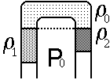В U-подібній трубці в рівновазі знаходяться три рідини ρ₀, ρ₁, ρ₂. Яке співвідношення між густинами рідин? Чи стійка рівновага?

А: ρ₁ > ρ₂; так Б: ρ₁ = ρ₂; ні В: ρ₁ < ρ₂; так Г: ρ₁ > ρ_{2;} ні Д: ρ₁ < ρ₂; ні.

- У калориметр, що містить 1 кг води при 0⁰ С, впустили 200г водяної пари при 100⁰С. Яка температура встановиться в калориметрі? Питома теплоємність води 4,2 кДж/кг*град, питома теплота пароутворення 2300 кДж/кг.
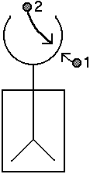
А: 9⁰ С Б: 50⁰ С В: 55⁰ С Г: 59⁰ С Д: 100⁰ С.

- Дві кульки - одна металева, друга з діелектрика - мають однаковий заряд. Кожною кулькою торкаються сфери електрометра (електроскопа): 1) ззовні, 2) зсередини. В якому випадку електрометр покаже максимальний заряд?

А: металева; 1 Б: діелектрик; 1 В: металева; 2 Г: діелектрик; 2 Д: у всіх випадках однаковий.

- На яку висоту можна підняти автомобіль масою 10т за рахунок енергії, що виділяється при охолодженні склянки чаю від 100⁰C до 20⁰C?
C_{в} = 4200 Дж/кг*град; g = 10 Н/кг; m = 200 г.

А: 7мкм (0.000007м) Б: 7мм (0.007м) В: 7см (0.07м) Г: 70см (0.7м) Д: 7м.
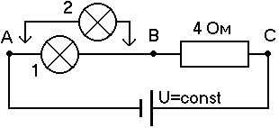
- Як зміниться розжарення лампи 1 , якщо лампу 2 підключити до точок : а) А і В ; б) В і С; Напруга джерела постійна. 1 – збільшиться; 2– зменшиться; 3 – не зміниться.

А: а)2; б)1 Б: а)1; б)1 В: а)2; б)1 Г: а)2; б)3 Д: а)1; б)2.

Завдання 21– 30 оцінюються п’ятьма балами

- Між двома дошками затиснуте колесо. Дошки рухаються, як показано на рисунку. В якому напрямі і з якою швидкістю рухається колесо (проковзування немає)?
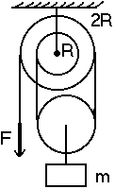(⇒ вправо; ⇐ вліво)

А: ⇐; 4м/с Б: ⇒; 10м/с В: ⇐; 6м/с Г: ⇒; 3м/с Д: ⇒; 6м/с.

- Яку силу F треба прикласти до нитки, щоб вантаж m рівномірно піднімати вгору за допомогою системи невагомих блоків?

А: mg/2 Б: mg/4 В: 2mg/3 Г: 3mg/4 Д: mg/3.

- 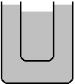У великій каструлі з водою, що стоїть на вогні, плаває менша каструля з водою. У якій із каструль вода википить швидше? Матеріал каструль дуже добрий провідник тепла (метал).

А: у більшій Б: у меншій В: одночасно Г: залежить від початкової кількості рідин у каструлях.

- У калориметр (С_{к} = 0), що містить 1 кг льоду при t₁ = - 30⁰С, добавляють 100г води при t = 20⁰С. Яка температура () встановиться ? Чи буде плавитися лід? С_{в} = 4200 Дж/кг*град; C_{л} = 2100 Дж/кг*град; λ =330000 Дж/кг.

А: >0⁰С; так Б: =0⁰С; так В: <0⁰С; ні Г: =0⁰С; ні Д: <0⁰С; так.
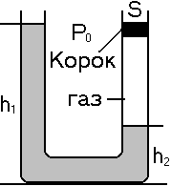
- В U – подібній трубці (перерізом S) міститься рідина (густиною ρ) і легкий корок (m_{к} = 0). Система в рівновазі. Визначити величину і напрям сили тертя, що діє на корок.

А: вверх; ρg(h₁–h₂)S Б: вверх; [ρg(h₁–h₂)–Р₀]S
В: вниз; [Р₀ -ρg(h₁–h₂)]S Г: вниз; ρg(h₁-h₂)S Д: F_{тр} = 0.
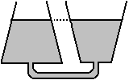
- Гаряча вода зрівноважена у сполучених посудинах різної форми. Чи буде спостерігатися рух рідини у з’єднувальній трубці при охолодженні? (⇒ вправо; ⇐вліво)

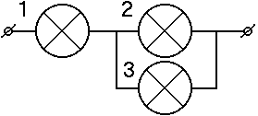А: ні Б: потече ⇒ В: потече ⇐

- Як зміниться потужність, споживана лампами 1 і 2 ,
якщо лампа 3 згорить? U = const.
Відповіді: а) збільшиться; б) зменшиться; в) не зміниться.
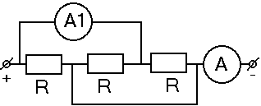
А: 1а; 2б Б: 1б; 2а В: 1а; 2а Г: 1б; 2б Д: 1а; 2в.

- Визначіть покази амперметра А, якщо амперметр А₁ показує 2А.
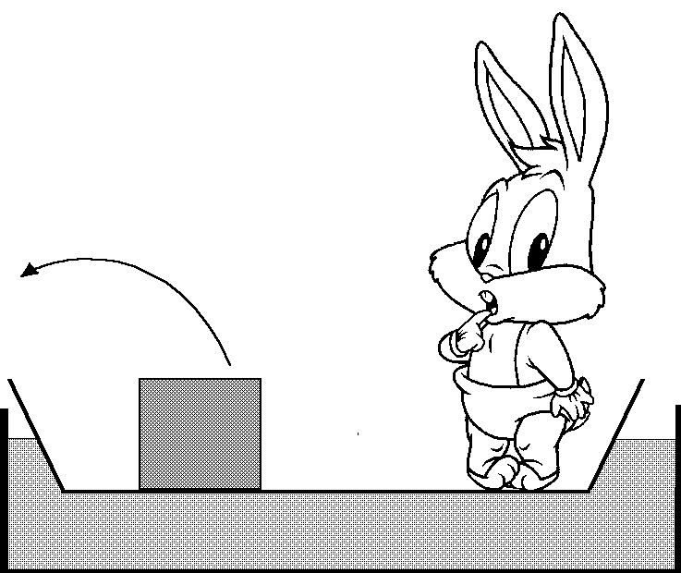
А: 1А Б: 2А В: 3А Г: 4А Д: 5А.

- Човен плаває в басейні. Як зміниться рівень води,
якщо з човна кинути камінь у воду ?

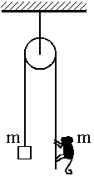А: збільшиться Б: не зміниться В: зменшиться.

- Через легкий блок без тертя перекинута легка мотузка, на якій
зрівноважені мавпа й тіло однакової маси. Мавпа починає повзти вверх по мотузці. Як буде рухатись тіло ?

А: вверх Б: вниз В: не рухається.

